**Manual:** Preparación de entorno de desarrollo para Inmobisoft 2.0

**Autor:** Mario Robles Albites

**Fecha creación:** 18/07/2023

**Descripción general:**

El presente documento, tiene como finalidad brindar el alcance necesario para la instalación de todos los componentes para el desarrollo y mantenimiento del sistema Inmobisoft 2.0.

Considerar que esta versión del sistema está desarrollada siguiente el modelo *“repository”*, el cual requiere al menos un repositorio para cada capa de la solución (***FrontEnd y BackEnd***).

Se requiere conexión a internet durante todo el proceso.

**Tecnologías para el FrontEnd**

Para el desarrollo y mantenimiento del FrontEnd de la solución se utilizan las siguientes tecnologías:

* NodeJS v18.16.1, <https://nodejs.org/dist/v18.16.1/node-v18.16.1-x64.msi>

Se debe descargar y ejecutar el instalador del mismo, al finalizar se recomienda reiniciar el equipo.

Para verificar la instalación del mismo desde una consola de comandos ejecutar “node –version”

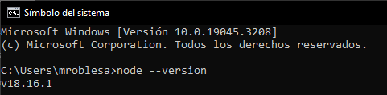

Con la instalación de Node Js, también se instalará NPM, que es un paquete que nos permitirá la instalación de otras dependencias o librerías necesarias para el desarrollo. Verificamos ejecutando el comando “npm –version”



* TypeScript v4.8.2

Para la instalación de TypeScript nos apoyaremos del NPM instalado previamente, ejecutando el comando “npm i -g typescript@4.8.2”



Para verificar su instalación ejecutamos “tsc --version”



* Angular v15.2.9

Para instalar angular es necesario ejecutar el siguiente comando “npm i -g @angular/cli@15.2.9”

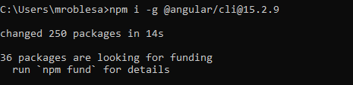

Para verificar se ejecuta el comando “ng version”

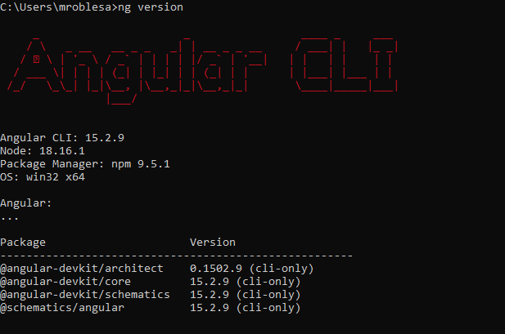

**Tecnologías para el BackEnd**

* Visual Studio 2022 Community, que incluye:
  + Desarrollo de ASP.NET y web
  + Desarrollo de Azure
  + Desarrollo de escritorio .NET
  + Almacenamiento y procesamiento de datos

